Скипина Алёна Сергеевна
Воспитатель,
Половникова Татьяна Васильевна
Воспитатель.
МАУДО "Детский сад 9"
Путешествие колобка
Во второй младшей группе прошло занятие с использованием пространства детского сада, мы со своими детьми посетили кухню детского сада, детям очень понравилось.
Воспитатель: Я предлагаю отправиться в сказочное путешествие. Вы хотите? 1,2,3 – в сказку заходи.
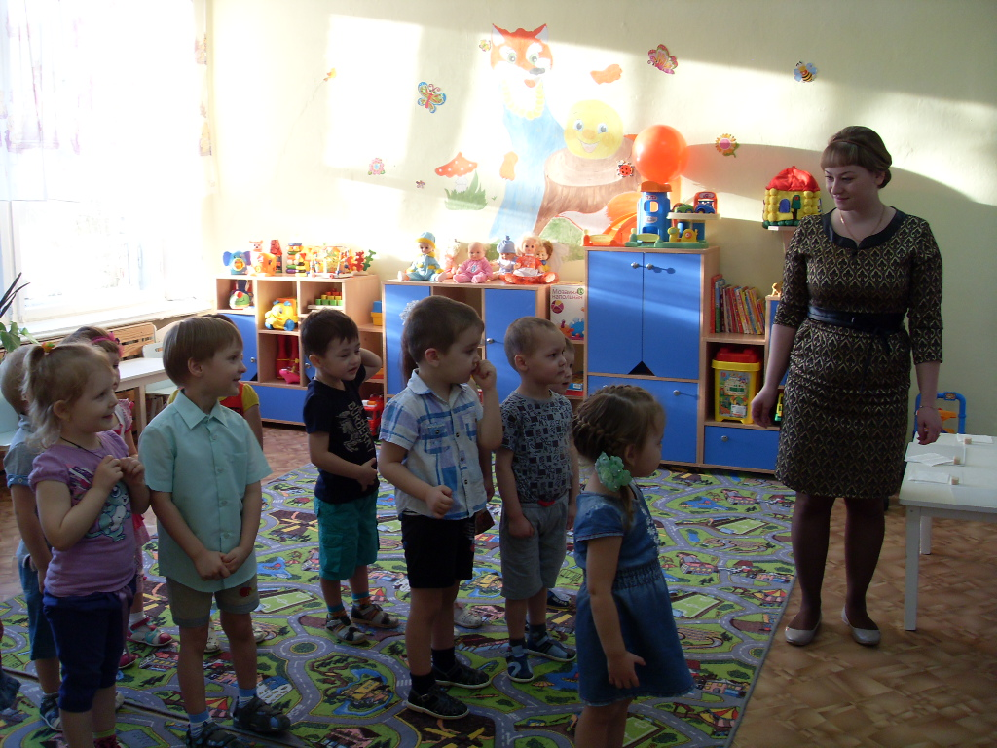

«ЖИЛИ, БЫЛИ Дед и Баба. Была у них ….. да нет, не курочка ряба. Была у них избушка, а в избушке пичужка. Однажды говорит Дед: испекла бы ты мне бабка колобок.
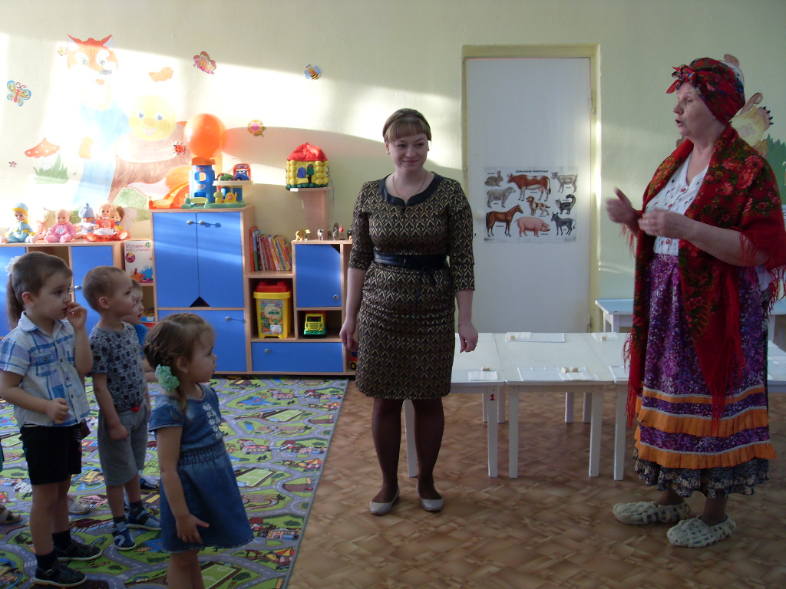

Дедка просил меня колобок испечь, да старенькая я, помощников мне надо. Вы хотите мне помочь колобок испечь? А умеете. А покажите , как вы его будите лепить

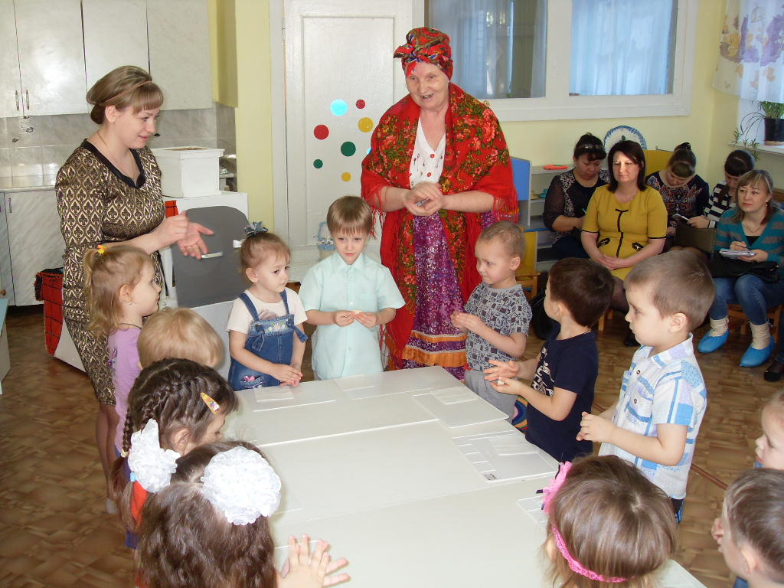

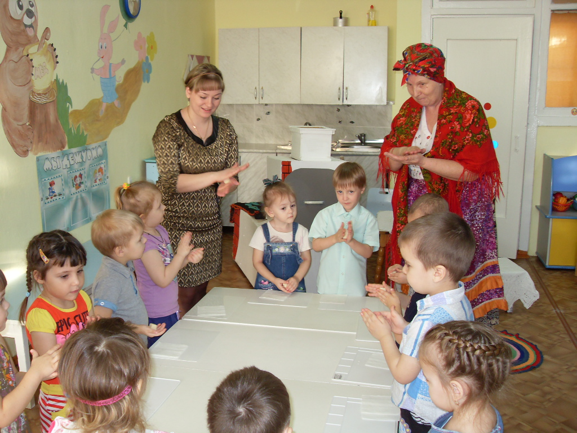

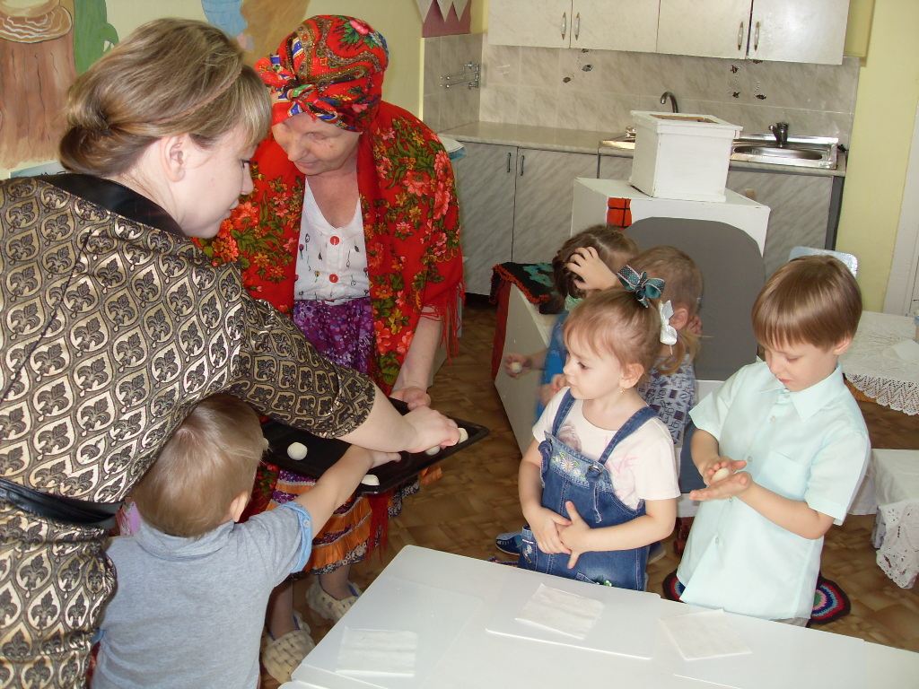
Хороводная игра про «КОЛОБКА» дети под весёлую музыку выполняют движения.
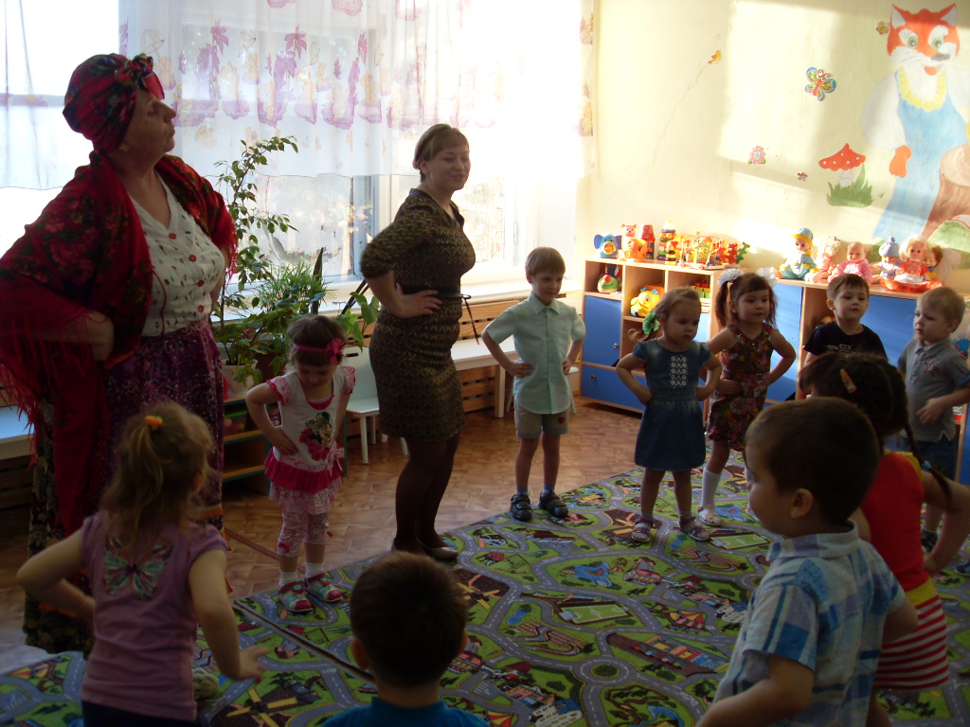

Наши колобки куда то укатились, ребята пошли их искать.
Нашли мы колобки на кухне.
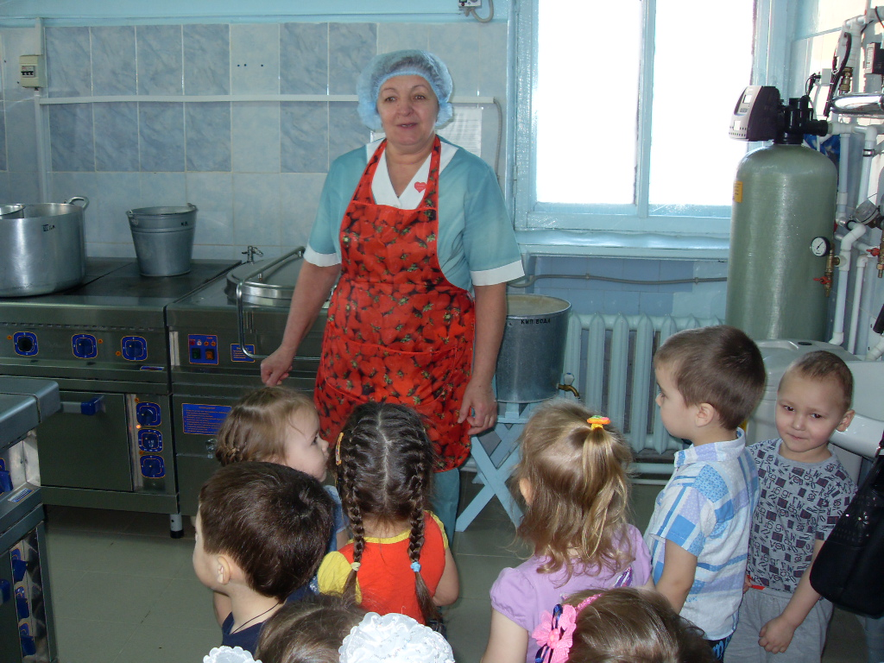

Колобки нашли, узнали много нового и остались довольны!!

